Nama : Adib Hanan Kautsar
NIM : 109082500182
Kelas : IF-13-06

JAWABAN ASESMEN 1 SUBPROGRAM

- Source Code jawaban :
package main
import ( "fmt"
"math"
) const pi float64 = 3.14
func volume(r, t float64) float64 {
return pi * r * r * t
} func massa(r, t, p float64) float64 {
return volume(r, t) * p
} func display(m1, m2 float64) { if m1 == m2 { fmt.Println("BALANCE")
} else { selisih := math.Abs(m1 - m2) fmt.Printf("Selisih massa zat cair kiri dan massa zat cair kanan :
%g\n", selisih)
}
}
func main() { var r, tKiri, tKanan, mjKiri, mjKanan, massaKiri, massaKanan float64
fmt.Print("Masukkan jari-jari alas tabung : ") fmt.Scan(&r)
fmt.Print("Masukkan tinggi zat cair tabung kiri : ") fmt.Scan(&tKiri) fmt.Print("Masukkan massa jenis zat cair tabung kiri : ") fmt.Scan(&mjKiri)
fmt.Print("Masukkan tinggi zat cair tabung kanan : ") fmt.Scan(&tKanan) fmt.Print("Masukkan massa jenis zat cair tabung kanan : ") fmt.Scan(&mjKanan)
massaKiri = massa(r, tKiri, mjKiri) massaKanan = massa(r, tKanan, mjKanan)
display(massaKiri, massaKanan) }

Screenshot Output :

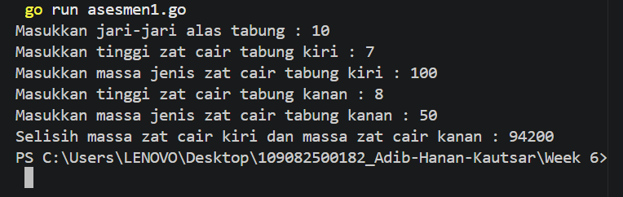
Penjelasan Singkat Cara Kerja Program :
Program meminta input jari-jari tabung (karena wadahnya identik). Program meminta tinggi dan massa jenis zat untuk masing-masing sisi. Fungsi display membandingkan kedua massa. Jika sama, cetak "BALANCE". Jika beda, hitung selisihnya menggunakan nilai mutlak.

- Sourec Code Jawaban :
package main
import "fmt"

func hitungBiaya(jumlah, lama int, tujuan string) float64 { var biayaPerHari, totalBiaya float64 var batasHari int

biayaPerHari = 35000*2 + 250000 + 300000
if tujuan == "domestik" {
batasHari = 3
} else if tujuan == "mancanegara" { batasHari = 8 biayaPerHari = biayaPerHari * 1.5
} hariDitanggung := lama if lama > batasHari {
hariDitanggung = batasHari
} totalBiaya = float64(jumlah) * float64(hariDitanggung) * biayaPerHari return totalBiaya
} func main() { var jumlah, lama int var tujuan string
fmt.Print("masukkan jumlah mahasiswa : ") fmt.Scan(&jumlah) fmt.Print("Masukkan lama hari study tour : ") fmt.Scan(&lama) fmt.Print("Masukkan tujuan study tour (domestik/mancanegara) : ") fmt.Scan(&tujuan)
biayaTotal := hitungBiaya(jumlah, lama, tujuan)
fmt.Printf("\nBiaya perjalanan yang harus dikeluarkan Tel-U : Rp.
%.0f\n", biayaTotal)
}

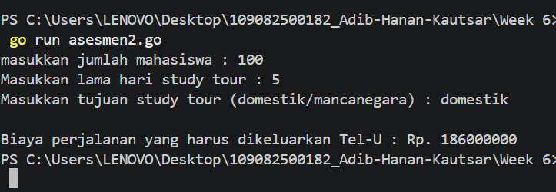
Screenshot Output :

Penjelasan Singkat Cara Kerja Program :
Menghitung biaya harian domestik (Total Rp 620.000). Jika mancanegara, biaya dikalikan 1,5.Program mengecek input lama hari. Jika melebihi batas (3 hari untuk domestik, 8 untuk mancanegara), maka yang dikalikan hanya batas maksimalnya saja.Menghitung total dengan rumus: Jumlah Mahasiswa × Hari yang ditanggung × Biaya per hari.

